Logo o nombre de la prueba

Fecha

REGLAMENTO PARTICULAR

Puntuable para

Campeonato de Cantabria de Rallysprint



Organiza:

LOGO ORGANIZADOR

Índice
Art. 1 Organización 4
Art. 2 Reglamentos Aplicables 5
Art. 3 Puntuabilidad 5
Art. 4 Oficiales 5
Art. 5 Descripción 6
Art. 6 Vehículos Admitidos 7
Art. 7 Solicitud de Inscripción 9
Art. 8 Derechos de Inscripción 9
Art. 9 Publicidad 10
Art. 10 Varios 11
Art. 11 Itinerario Horario 13
Art. 12 Trofeos y Premios 14
Art. 13 Reconocimientos 15
Art. 14 Sistema GPS 15
Art. 15 Mapa 17

PROGRAMA HORARIO
Fecha | Horario | Evento | Lugar
Sábado  xx/xx/2026 | 20:00 | Apertura de pre-inscripciones | http://www.fcta.es
Viernes  xx/xx/2026 | 14:00 | Cierre de pre-inscripciones y publicación en la web | http://www.fcta.es
Lunes  xx/xx/2026 | 19:00 | Apertura pago de inscripciones aceptadas | http://www.fcta.es
Jueves  xx/xx/2026 | 20:00 | Cierre pago inscripciones aceptadas | http://www.fcta.es
Sábado  xx/xx/2026 | 12:00 | Habilitación e-mail colegio de CCDD | deportivos1fcta@gmail.com
Miércoles  xx/xx/2026 | 20:00 | Publicación de lista de inscritos y horario de verificaciones técnicas | http://www.fcta.es  Sportity
Viernes  xx/xx/2026 |  | Verificaciones administrativas
Viernes  xx/xx/2026 |  | Verificaciones técnicas  (según convocatoria)
Viernes  xx/xx/2026 |  | Constitución colegio de CCDD
Viernes  xx/xx/2026 |  | Publicación provisional lista de  autorizados a tomar salida | http://www.fcta.es  Sportity
Viernes  xx/xx/2026 |  | Ceremonia de Salida (opcional)
Viernes  xx/xx/2026 |  | Parque Cerrado
Sábado  xx/xx/2026 |  | Publicación definitiva autorizados a tomar salida | http://www.fcta.es  Sportity
Sábado  xx/xx/2026 |  | Apertura de Parque Cerrado
Sábado  xx/xx/2026 |  | Hora límite de entrada en  Parque de Asistencia (Salida)
Sábado  xx/xx/2026 |  | Salida 1ª sección
Sábado  xx/xx/2026 |  | Salida 2ª sección
Sábado  xx/xx/2026 |  | Salida 3ª sección
Sábado  xx/xx/2026 |  | Salida 4ª sección
Sábado  xx/xx/2026 |  | Fin de Rallysprint
Sábado  xx/xx/2026 |  | Verificaciones técnicas finales (opcionales)
Sábado  xx/xx/2026 |  | Clasificación final provisional | http://www.fcta.es  Sportity
Sábado  xx/xx/2026 |  | Entrega de trofeos
Sábado  xx/xx/2026 |  | Entrega de premios | Carpa FCTA fin de prueba
Sábado  xx/xx/2026 |  | Clasificación final definitiva | http://www.fcta.es  Sportity

Art. 1 Organización
1.1. El nombre organizador organiza el nombre prueba, que se celebrará los días días de celebración de 2026, con permiso de organización expedido por la Federación Cántabra de Automovilismo.
Permiso de organización FCTA:
Fecha de aprobación:
1.2. El comité organizador estará formado por:
- Nombre y apellidos
- Nombre y apellidos
- Nombre y apellidos
Domicilio: Domicilio
Dirección: Dirección
E-mail: E-mail
Teléfono: Teléfono
1.3. Secretaría de la prueba y tablón de anuncios.
Desde la apertura de inscripciones y hasta el comienzo de la prueba en:
Dirección: Dirección
Localidad: Localidad
Durante el desarrollo de la prueba en:
Dirección: Dirección
Localidad: Localidad

Se habilita a partir del sábado día de mes 2026 el email: deportivos1fcta@gmail.com, para enviar cualquier notificación o incidencia referente a la prueba, por parte de Oficiales y Deportistas.
Los participantes deberán estar en contacto con la secretaría permanente de la prueba con el fin de tener conocimiento de la publicación de eventuales boletines de información.
El Tablón Oficial de Anuncios de la prueba estará vinculado a la aplicación SPORTITY. Se puede acceder al contenido con la contraseña FCTArallysprint26. De este modo se facilita información relevante, tanto para los equipos como para el público. Dicha App se puede descargar gratuitamente desde el App Store de Apple y desde Google Play en los dispositivos Android.

Art. 2 Reglamentos Aplicables
Esta prueba se disputará de acuerdo con lo dispuesto en:
- El presente reglamento particular.
- El reglamento del Campeonato de Cantabria de Rallyes / Rallysprint
- El reglamento General de Cantabria.
- El Código Deportivo Internacional y sus anexos, los cuales serán de aplicación con carácter prioritario en todos los aspectos generales y en particular a los procedimientos de reclamaciones y apelaciones.

Art. 3 Puntuabilidad
La prueba será puntuable con coeficiente 1 además de para los Campeonatos, Copas y Trofeos establecidos en el Reglamento del Campeonato de Cantabria de Rallyes/Rallysprint, para:
- Copas comerciales
- Copas comerciales

Art. 4 Oficiales
4.1. Cuadro de Oficiales.
Comisarios Deportivos
Presidente: Nombrado por la FCTA
Nombrado por la FCTA
Nombrado por el organizador
Director de Carrera Nombrado por el organizador
Director de Carrera Adjunto Nombrado por el organizador
Delegado Seguridad FCTA Nombrado por la FCTA
Responsable de Seguridad Nombrado por el organizador
Jefe de Tramo Nombrado por el organizador
Responsable Comunicaciones Nombrado por la FCTA
Responsable Verificaciones
Administrativas Nombrado por el organizador
Comisarios Técnicos
Jefe Técnicos: Nombrado por la FCTA
Nombrado por la FCTA
Nombrado por la FCTA
Jefe de Cronometraje C.O.A.Ct. u otro
Responsable de Tiempos Nombrado por la FCTA
Responsable de Parques Nombrado por el organizador
Relaciones con los Participantes Nombrado por el organizador
Coche 00 Piloto con licencia
Copiloto u oficial con licencia
Coche 0 Piloto con licencia
Copiloto con licencia
Coche Fin Nombrado por el organizador
Nombrado por el organizador
4.2. Se relacionarán por medio de complemento, todos los oficiales que actúen en la competición, indicando la función a desarrollar y su número de licencia.

Art. 5 Descripción
5.1. El nombre prueba se disputa sobre carreteras asfaltadas y cerradas al tráfico. Está compuesto de núm. etapa etapa, núm. secciones secciones y núm. tramos tramos cronometrados. En el rutómetro y carnets de ruta, aparecen detalladas las etapas, secciones, sectores, controles, parques cerrados, de asistencia y reagrupamientos de que consta la prueba.
5.2. Características del recorrido:
- Distancia de tramos cronometrados: 0 Km
- Distancia de enlaces: 0 Km
- Distancia total del recorrido: 0 Km
- Porcentaje de distancia cronometrada: 0 %
5.3. Los equipos deberán respetar íntegramente el recorrido indicado en el rutómetro bajo pena de sanción de descalificación.

Art. 6 Vehículos Admitidos
Están admitidos a participar y puntuar en esta prueba los vehículos descritos en el artículo 24 del Reglamento General de Cantabria.

TABLA DE ASIGNACION DE GRUPOS Y CLASES
CLASE | VEHICULOS ADMITIDOS | CLASE | VEHICULOS ADMITIDOS
1 | Grupo X – hasta 1.400 c.c. | 7 | Grupo X
1 | Grupo H – hasta 1.400 c.c. | 7 | N1
1 | N3 | 7 | N5
2 | Grupo X – hasta 1.600 c.c. | 7 | N FIA 4RM
2 | Grupo H – hasta 1.600 c.c. | 7 | N+ RFEDA
2 | N3 | 7 | R4 FIA
2 | R1 FIA | 7 | R4KIT
3 | Grupo X – hasta 2.000 c.c. | 7 | R4 RFEDA
3 | Grupo H – hasta 2.000 c.c. | 7 | R5
3 | Grupo T1 | 7 | R-GT FIA
3 | Grupo P1 | 7 | SÚPER 2000 (1.6 T y 2.0)
3 | N2 - hasta 2.000 c.c. | 7 | GT RALLYE RFEDA
4 | Grupo X – más de 2.000 c.c. | 7 | MAXI KIT CAR 2.0
4 | Grupo T2 | 7 | RALLY1
4 | Grupo P2 | 7 | RALLY2 / RALLY2KIT
4 | N2 a partir de 2.000 c.c. | 7 | RALLY3
5 | Grupo X+ | 7 | WRC
6 | R2 | 7 | WRC 2
6 | R3
6 | R2T
6 | R3T
6 | R3D FIA
6 | RALLY4
6 | RALLY5 / RALLY5 KIT
6 | SÚPER 1600
6 | KIT CAR

EQUIPAMIENTO OBLIGATORIO DE SEGURIDAD EN CARRERA
CASCOS *Consultar lista técnica FIA nº25 (prórroga de 2 años)
https://auto.sport2fit.com/uploads/descargas/234/lista-n-25-cascos.pdf
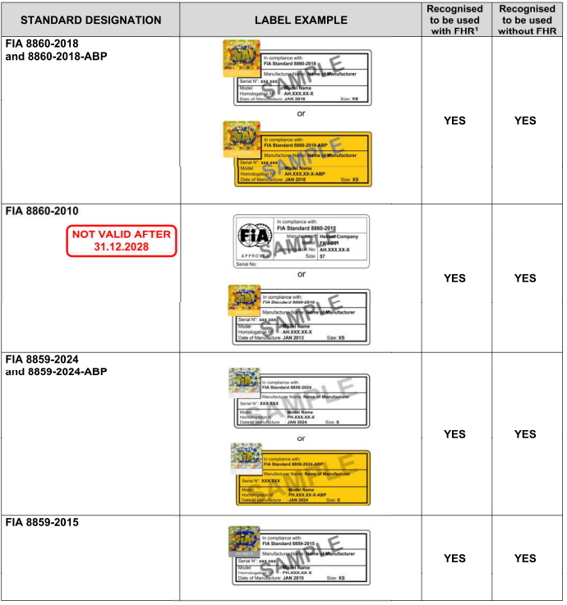
PRÓRROGA DE 2 AÑOS: a las anteriores fechas de validez, hay que sumarle una prórroga de 2 años para las competiciones en Cantabria.
Para Legend se permiten cascos con las siguientes homologaciones caducadas:
SNELL SA2005, SNELL SA2010, SNELL SAH2010, SNELL SA2010 + FIA8858-2002, SNELL SA2010 + FIA8858-2010, SNELL SAH2010 + FIA 8858-2010, SNELL SA2015

Art. 7 Solicitud de Inscripción
7.1. La apertura de pre-inscripciones será el sábado xx/xx/2026 a las 20:00 horas.
Será obligatorio tener licencia en vigor.
7.2. El cierre de las pre-inscripciones tendrá lugar a las 14:00 horas del viernes xx/xx/2026.
La solicitud de inscripción se realizará por vía telemática desde la web http://www.fcta.es
Cualquier incidencia relacionada con las inscripciones deberá ser comunicada al correo oficinafcta@gmail.com, siempre deberá notificarse antes de la finalización de las verificaciones administrativas.
Durante el plazo de inscripción aquellos pilotos que no han sido incluidos y que consideren que deben estar incluidos en la prueba por criterio deportivo, deberán de dirigir su reclamación al organizador vía e-mail.
7.3. El número máximo de inscritos se fija en número vehículos. (Borrar artículo en caso de no limitar la inscripción) Si el número de pre-inscripciones recibidas sobrepasa el límite (número vehículos), la admisión de los participantes quedará a criterio del organizador, bajo supervisión de la FCTA dando prioridad a criterios deportivos y licencias cántabras. En caso de haber límite de inscripción, el organizador podrá reservar un 10% del número máximo de inscritos establecido para disponer de él a su exclusivo criterio, sin aplicar criterios deportivos ni licencias cántabras.
7.4. El Lunes xx/xx/2026 a las 19:00 horas comenzará el periodo de pago de los derechos de inscripción para los equipos aceptados. El cierre del pago de inscripciones será a las 20:00 horas del Jueves xx/xx/2026.

Art. 8 Derechos de Inscripción
8.1. Los derechos de inscripción para Rallysprint o Legend se fijan en:
Con la publicidad propuesta por el organizador: 150€
Sin la publicidad propuesta por el organizador: 300€
8.2. El abono de los derechos de inscripción será realizado mediante transacción electrónica on-line mediante tarjeta de crédito.
8.3. La solicitud de inscripción no será aceptada si no va acompañada de:
- Los derechos de inscripción.
- Deberá estar debidamente cumplimentada en todos sus apartados.
- Los detalles relativos al copiloto pueden ser completados hasta el momento de las verificaciones administrativas.
8.4. Los derechos de inscripción serán totalmente reembolsados a los solicitantes cuya inscripción haya sido rechazada o en caso de que la competición no se celebrara. Se devolverán los derechos de inscripción a los equipos que no pudieran presentarse a la salida, con una tasa de gestión de 10 €, siempre que se notifique antes de finalizar las verificaciones administrativas en el correo oficinafcta@gmail.com

8.5. Las inscripciones para las pruebas sólo serán válidas si se tiene licencia en vigor (concursante, piloto y copiloto), no aceptando cumplimentar el formulario de inscripción sin datos, con datos erróneos o ininteligibles, rechazando la correspondiente inscripción devolviendo el importe de la misma menos 50€ en caso de no cumplir con lo mencionado en este artículo.
8.6. Todos los datos referentes a la cobertura del seguro de responsabilidad civil, figuran en el Art. 7 del Reglamento General de Cantabria.

Art. 9 Publicidad
9.1. Será de aplicación lo establecido en los artículos 11 y 12 del Reglamento General de Cantabria.
9.2. Los números de competición y placas se colocarán según el gráfico:
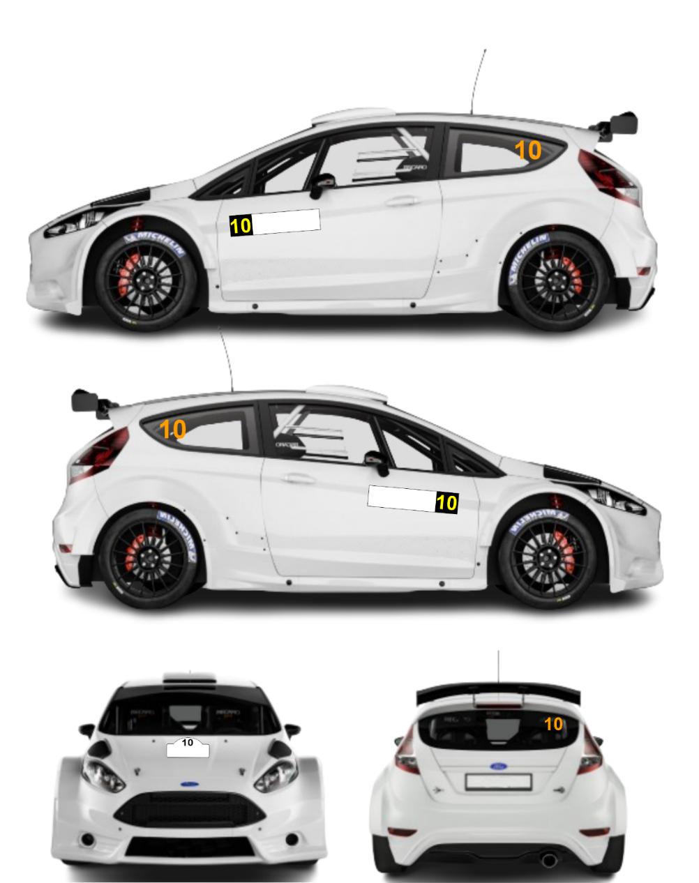

9.3. Los participantes que acepten la publicidad propuesta por el organizador, deberán reservar los espacios descritos según se indica en el artículo 11.3 del Reglamento General de Cantabria. Rectángulo de 40 cm de largo por 20 cm de alto, colocado debajo de los paneles de las puertas delanteras.

Art. 10 Varios
10.1. La hora oficial será la mostrada por los relojes y crono-impresoras de la prueba.
10.2. Las penalizaciones son las previstas en el Art. 23 del Reglamento del Campeonato de Cantabria de Rallyes/Rallysprint
10.3. Las verificaciones técnicas están sujetas a horario, el no cumplimiento del horario acarreará una multa de 30 €. Las multas deberán pagarse en las cuarenta y ocho horas siguientes a la notificación utilizando cualquier modalidad de pago.
Todo retraso en el pago de las multas podrá dar lugar a una suspensión, al menos hasta el pago de éstas.
El importe de las multas impuestas durante una competición deberá pagarse:
- Durante la prueba a: Delegado de FCTA, relaciones con los participantes o comisarios deportivos.
- Finalizada la prueba mediante transferencia bancaria a la FCTA.
10.4. Las grúas de la prueba están al servicio exclusivo de la organización y tienen como única misión la retirada de los vehículos que obstruyan el desarrollo de la prueba o que por su situación supongan un riesgo para el resto de participantes. Aquellos participantes abandonados cuyo vehículo se encuentre fuera de la carretera y necesiten devolverlo a la misma, deberán de contratar este servicio por su cuenta.

(Elegir entre los dos siguientes artículos en función de si se va a realizar la ceremonia de salida)

10.5. La ceremonia de salida se llevará a cabo en el pódium de salida situado en lugar ceremonia, el día, a las hora horas, y será obligatoria para todos los vehículos inscritos. Los participantes deberán aparcar sus vehículos, en el pre-parque de salida inmediatamente después de salir de la calle de verificación. Se realizará en orden decreciente de número. Los comisarios deportivos podrán autorizar a un equipo a no tomar parte en la ceremonia por causas de fuerza mayor justificada, en cuyo caso, los pilotos deberán estar presentes sin el vehículo. Una vez dé comienzo la ceremonia de salida los coches quedarán en régimen de Parque Cerrado en el lugar parque cerrado y no se podrán sacar hasta el día a las hora horas.
No vestir los monos de competición en la Ceremonia de Salida en aquellas pruebas que lo establezcan como obligatorio, será penalizado con 50€ al equipo participante.
10.5. Al no celebrarse ceremonia de salida, los vehículos quedarán en régimen de parque cerrado automáticamente finalizadas las verificaciones técnicas. Deberán desplazarse inmediatamente de la calle de verificación al Parque Cerrado.

10.6. El parque de asistencia estará situado en el lugar asistencias. El funcionamiento de la zona de asistencia se regirá por lo dispuesto en el Artículo 12 del Reglamento de Cantabria de Rallyes/Rallysprint.
Cada equipo dispondrá de una lona impermeable para el suelo que cubra toda la superficie que ocupa el vehículo en el puesto de asistencia. La NO utilización de la lona se penalizará con 50€ de sanción.
Cada equipo dispondrá de un extintor en la zona donde se realice la asistencia al vehículo de competición, en un punto totalmente visible. NO se puede utilizar un extintor caducado u oxidado. Deberá estar totalmente funcional. La NO utilización de extintor se penalizará con 50€ de sanción.
10.7. Los reagrupamientos se situarán en lugar reagrupamientos.
10.8. La sección en la cual los equipos podrán re-engancharse será la 3ª y se regirá según el artículo 20 del Reglamento deportivo Rallyes/Rallysprint. Se dispone del documento de reenganche en el rutómetro y en el control horario de Reagrupamiento/Parque de asistencia.
El resultado final de un reenganche en cada prueba no puntuará, por lo tanto no aportará puntos para el campeonato.
10.9. Aprovechando las tecnologías existentes, en cada prueba se podrá crear un grupo mediante la aplicación WhatsApp para que el responsable de clásicos y/o dirección de carrera comunique a la mayor brevedad posible posibles incidencias, modificaciones de tramo, anulaciones y cualquier comunicación que sea necesaria.
Este grupo estará integrado por los copilotos, que deberán comprobar periódicamente la aplicación. Este sistema no sustituye a las comunicaciones recibidas por los oficiales de las pruebas, solo complementa.
Dicho grupo será únicamente dedicado a las comunicaciones, rogándose a los equipos solo utilizarlo en casos de verdadera necesidad.
Este sistema no será válido para realizar reclamaciones o apelaciones ante los oficiales de la prueba.

Art. 11 Itinerario Horario

Art. 12 Trofeos y Premios
12.1. La entrega de trofeos se realizará en lugar entrega a las hora horas. La entrega de premios se realizará en la carpa de la FCTA de fin de prueba.
12.2. Se entregarán trofeos a:
- A los cinco primeros de la clasificación general, piloto y copiloto.
- Al primero de cada una de las 7 clases, piloto y copiloto.
- A los tres primeros de la clasificación de junior, piloto y copiloto.
- A los tres primeros de la clasificación de clásicos de velocidad, piloto y copiloto.
- A los tres primeros de la clasificación de propulsión, piloto y copiloto.
- A los tres primeros de la clasificación de clásicos regularidad sport, piloto y copiloto.
- A los tres primeros de la clasificación de la Copa 60, piloto y copiloto.
- A las copas de promoción, si las hubiera, según su propio reglamento.
12.3. Se entregarán 2.700 € en premios a la clasificación general y a cada clase:
General | x7 Clases
1º: 200€ | 1º: 150€
2º: 150€ | 2º: 100€
3º: 100€ | 3º: 50€
4º: 75€
5º: 50€
6º: 25€

El deportista está obligado a recoger los trofeos y premios en horario y lugar establecidos en el reglamento particular de la prueba. Su incumplimiento derivará en su pérdida.
12.4. No se podrá retirar el vehículo del parque cerrado al final de la prueba hasta no estar concluida la entrega de trofeos bajo pena de descalificación. Únicamente podrá retirarse bajo autorización de dirección de carrera o del colegio de comisarios deportivos por causa justificada.
12.5. Por seguridad, protección de datos y protección de menores, queda terminantemente prohibido el acceso de niños al pódium, independientemente del vínculo o relación que exista con terceras personas.

Art. 13 Reconocimientos
13.1. Los reconocimientos serán máximo 2 días que se elegirán a la hora de realizar la preinscripción, dichos días serán entre el sábado día y viernes día El horario será de hora a hora h.
13.2. El día de la prueba, día prueba, se autoriza a los pilotos a realizar UNA pasada a los tramos (siempre que la carretera se encuentre abierta al público), únicamente por la mañana antes del inicio de la prueba, con el fin de escoger los neumáticos a utilizar, respetando en todo caso las normas horarias.
Queda terminantemente prohibido reconocer los tramos entre la 2ª y la 3ª sección bajo pena de descalificación.
13.3. Los vehículos de reconocimientos portarán el correspondiente número de licencia del piloto en la luna trasera y delantera de 15 cms de tamaño y en color naranja flúor. Los pilotos de otras comunidades deberán llevar su número de licencia con las letras de su comunidad, (Ej. 99EUS, 99AS, 99CL). En caso de no cumplimiento se sancionará con 3 minutos la primera vez y con la no participación en la prueba la segunda vez.
13.4. Los oficiales nombrados para el control de reconocimientos deberán estar identificados con su licencia y podrán notificar la infracción al estamento oportuno con su testimonio, testigos, fotos, etc.

Art. 14 Sistema GPS
14.1. Las pruebas del Campeonato de Cantabria de Rallysprint, tendrán apoyo de localización por sistema GPS para todos los equipos inscritos.
14.2. El sistema GPS se instalará por la empresa especializada durante las verificaciones técnicas y se retirará a la entrada al parque cerrado final.
14.3. Los aparatos receptores de GPS deberán estar fijados -por medio de velcro- en la consola central del salpicadero.
14.4. El sistema permite:
- Notificar una señal de SOS a dirección de carrera.
- Responder una petición de dirección de carrera con SOS u OK.
- Recibir una alerta de precaución desde dirección de carrera.
14.5. El sistema lleva incorporada la función de bandera amarilla, que será activada en caso de emergencia por dirección de carrera y visible con una luz destellante amarilla en el aparato GPS instalado en el vehículo. El participante desde ese momento, deberá reducir su velocidad de forma inmediata y seguir las instrucciones de los comisarios de ruta y de los miembros de los vehículos de seguridad con los que se encuentren. No respetar esta regla comportará una penalización a criterio de los Comisarios Deportivos.
NO RESPONDER A LAS PETICIONES DE GPS O TELEFÓNICAS DE DIRECCIÓN DE CARRERA PODRÁ SER SANCIONADO A CRITERIO DE LOS COMISARIOS DEPORTIVOS.

14.6. Instrucciones de Uso
14.7. Si un equipo abandona la prueba, está obligado a devolver el sistema GPS instalado en el vehículo a la empresa prestadora del servicio, que lo recogerá en la oficina de carrera.

Art. 15 Mapa

